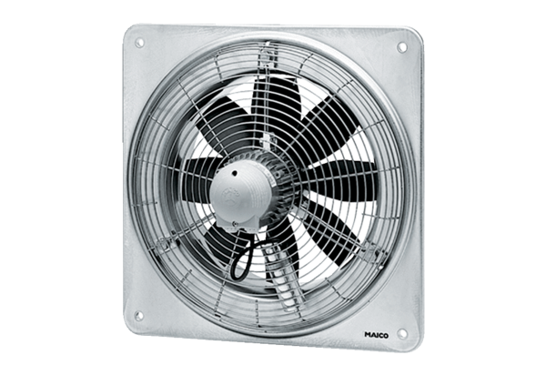Axiální nástěnný ventilátor DZQ 25/42 BObsah dodávky: 1 kusSortiment: C
Typové číslo: 0083.0142Výrobce: MAICO

